使用電腦登入酷課雲與直播說明
- 由校網左側連結進入酷課雲網站。


- 進入網站後點選「酷課OnO學習管理平台」。
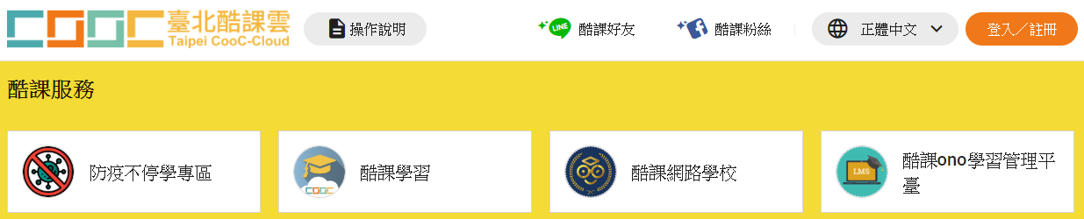

- 使用單一身分驗證帳號密碼登入。
註：學生帳號密碼抄寫在聯絡簿上，且皆已在電腦課練習登入。
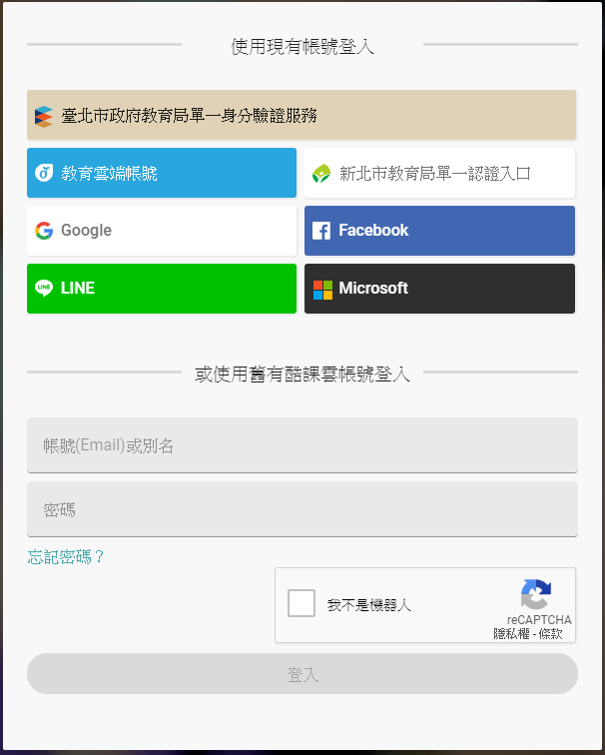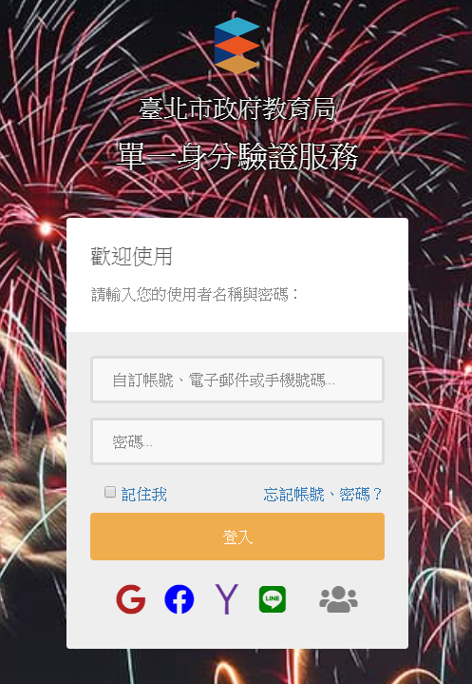
- 登入後會進入學習管理平台，若未跳轉，請回到酷課雲首頁
重新點選「酷課OnO學習管理平台」。

- 點選「我的課程」進入課程。
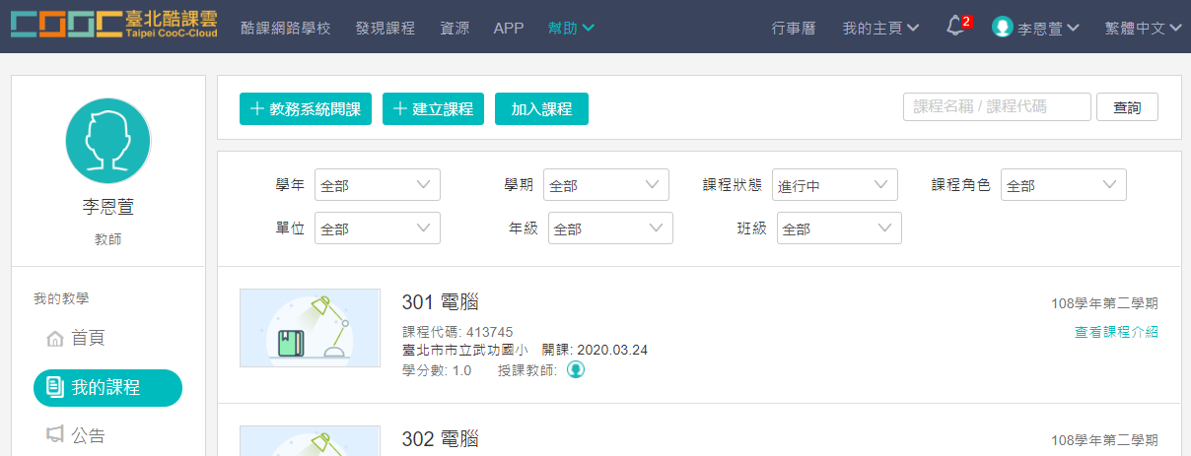

- 點選課程後，請於公告獲取老師會議id或連結
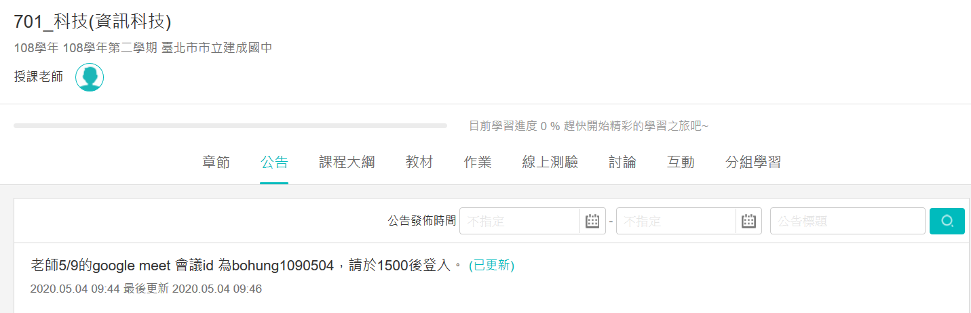

- 登入google帳號：請另開網頁登入google帳號
- 學生Google帳號：七碼學年號@stweb.jcjh.tp.edu.tw 密碼：已由同學自行修改
例如，學年號是1060801，帳號就是1060801@stweb.jcjh.tp.edu.tw，
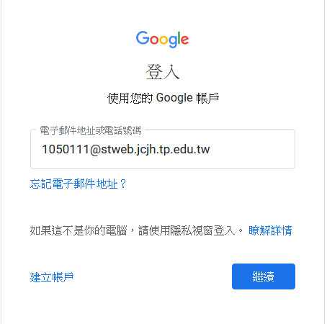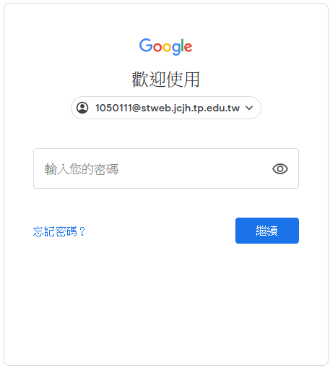

註：
(1)請務必登入學校發派之個人Google帳號，以利點名與補課採認。
(2)若家中設備有多人使用，記得切換使用帳號。
學號
- 請於右上角九宮格點選google meet應用程式：
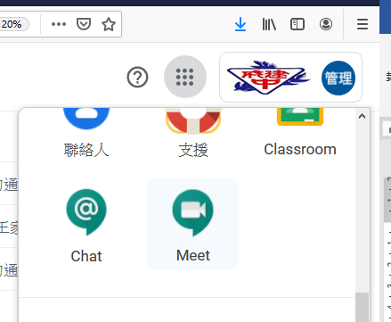

- 加入或發起會議輪入老師的google meet 會議id
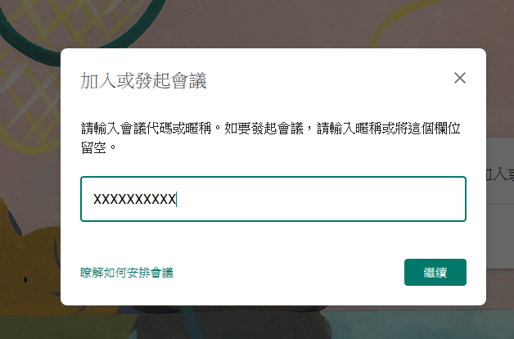


11.加入直播前，確認是自己的帳號，將麥克風和攝影機關閉後，選擇「立即加入」。
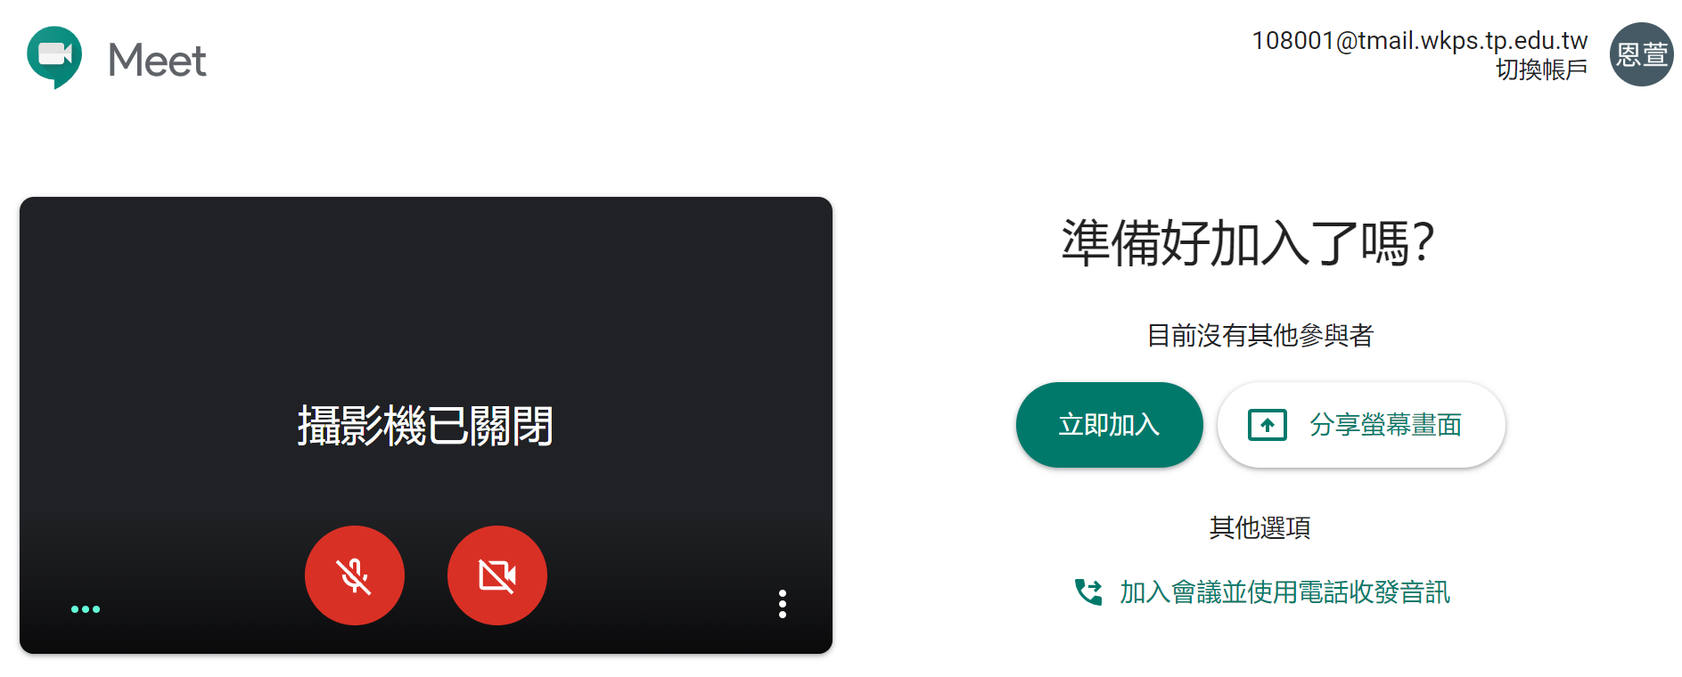
是自己的帳號→
←點選以關閉

12.直播功能說明：
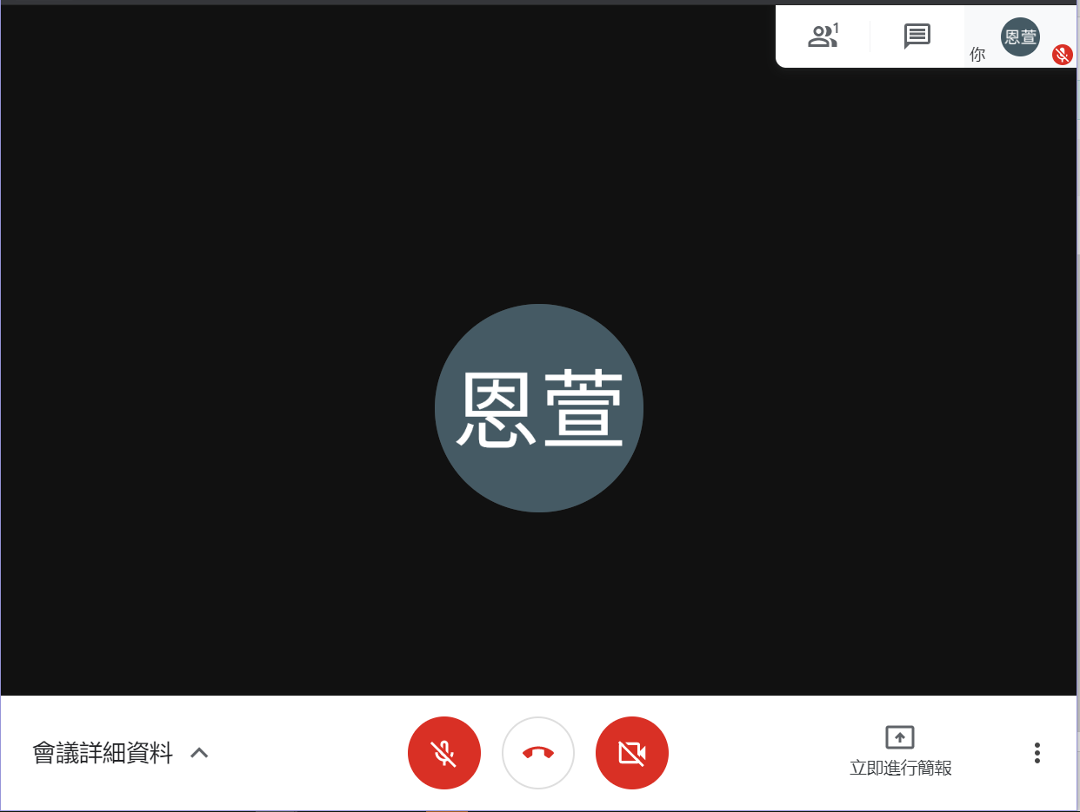
↑
離開課程
開啟 / 關閉自己的鏡頭
↓
開啟 / 關閉
自己的麥克風
↓
↑
點選可輸入文字訊息

本說明文件原始出處為臺北市武功國小

